ΔΕΛΤΙΟ ΤΥΠΟΥ

Την Τετάρτη 25^{η} Απριλίου 2012 οι μαθητές και οι μαθήτριες της Β΄ τάξης του τομέα Οικονομικών και Διοικητικών Υπηρεσιών του ΕΠΑ.Λ. Αμφιλοχίας, επισκέφτηκαν το Γενικό Γραφείο Τουρισμού του κυρίου Αναστασίου Κατσούδα, το οποίο στεγάζει τα γραφεία του στο ξενοδοχείο «ΑΜΒΡΑΚΙΑ» στην πόλη της Αμφιλοχίας. Οι μαθητές συνοδεύονταν από τους εκπαιδευτικούς Κωνσταντίνο Δράκο και Αικατερίνη Τούσκα, στα πλαίσια των μαθημάτων «Τουριστική Θεωρία και Εφαρμογές Η/Υ στον Τουρισμό» και «Στοιχεία Τουριστικής Οικονομίας».
Ο κύριος Κατσούδας ενημέρωσε τους μαθητές και τις μαθήτριες σχετικά με τα γραφεία τουρισμού και με ποιον τρόπο μπορεί κάποιος να πάρει την αντίστοιχη άδεια λειτουργίας από τον ΕΟΤ. Συζητήθηκαν το θέμα της αλλαγής των μορφών τουρισμού της περιοχής και οι προσπάθειες που γίνονται για την ανάπτυξή του. Ο κύριος Κατσούδας αναφέρθηκε στην προσπάθεια των ξενοδόχων της περιοχής για την τόνωση της τουριστικής-τοπικής οικονομίας με προγράμματα σχετικά με την ελληνική κουζίνα και τα ελληνικά-τοπικά προϊόντα. Αναφέρθηκε στις διάφορες πολιτικοοικονομικές καταστάσεις και στον τρόπο με τον οποίο επηρέασαν τις μορφές τουρισμού.
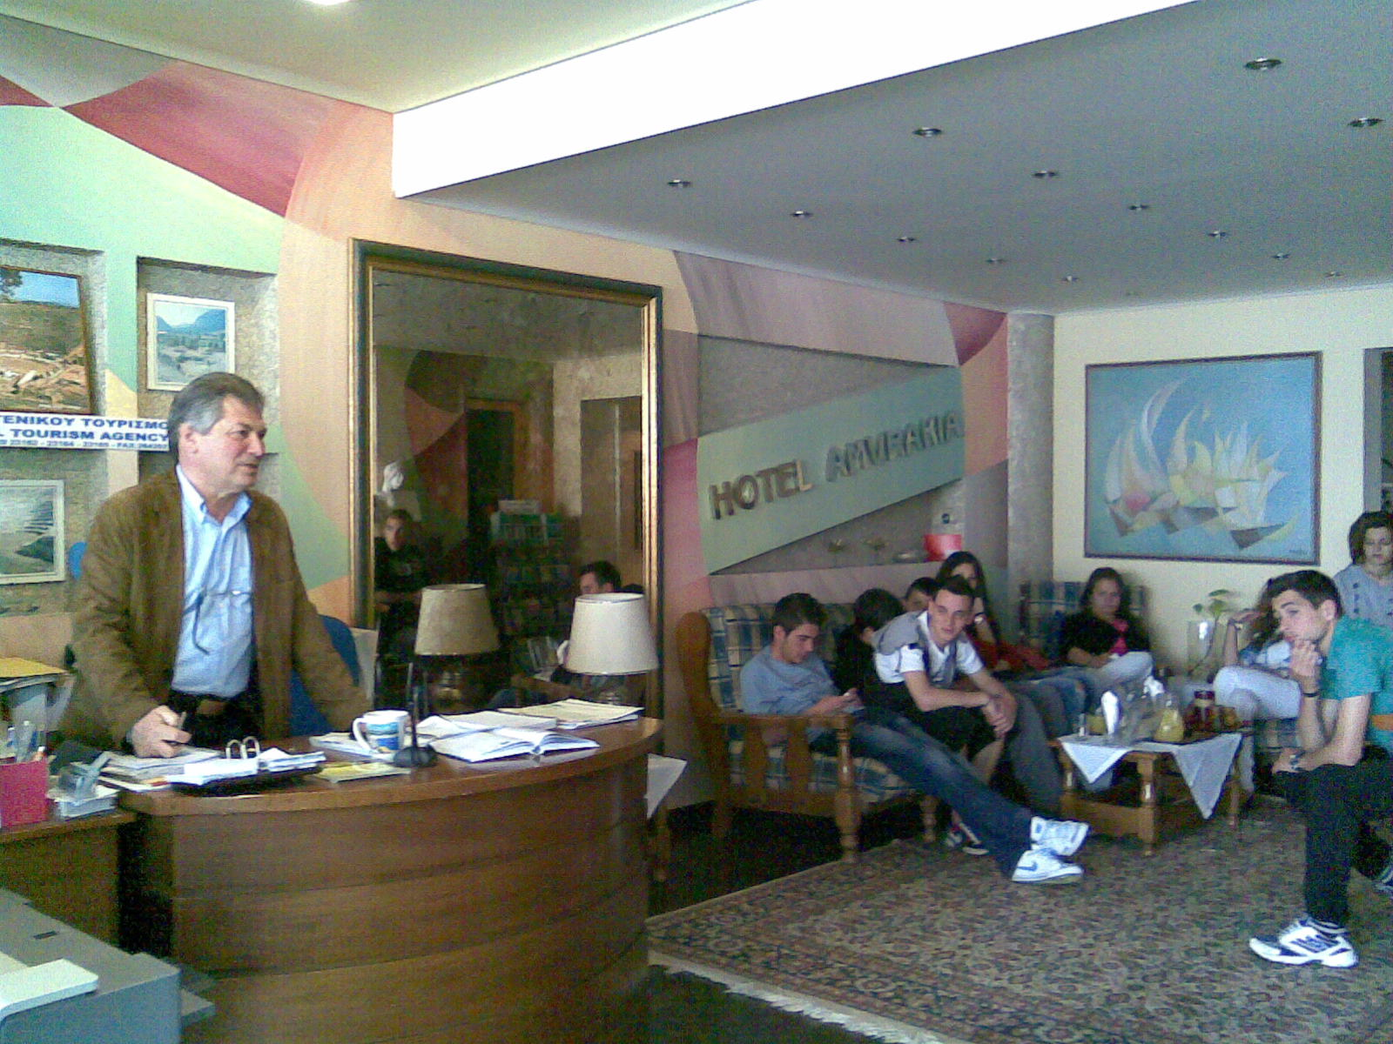
Ως προς την οργάνωση του κλάδου, μας είπε ότι το ξενοδοχείο είναι ΑΕ και τηρεί μηχανογραφημένα όλα τα βιβλία και στοιχεία με πρόγραμμα ξενοδοχειακής λογιστικής. Η είσοδος του διαδικτύου στην καθημερινότητά μας επηρέασε αρνητικά τον κλάδο, λόγω της άμεσης δυνατότητας κάθε υποψήφιου τουρίστα να κάνει κάποια κράτηση μόνος του και να μην χρειάζεται να απευθυνθεί σε κάποιο τουριστικό γραφείο.
Οι μαθητές και οι καθηγητές ευχαριστούν τον κύριο Κατσούδα για την ενημέρωση και τη φιλοξενία του.
